

הודעה לציבור
إشعار للجمهور

אזהרה לפני נקיטת הליכים – בהתאם לחוק התכנון והבניה, תשכ"ה- 1965
הסרת בנייה לא חוקית לשם פיתוח תמ"ל 1116 כפר קרע מערב
إنذار قبل الشروع في الإجراءات – وفقا لقانون التنظيم والبناء، لسنة-1965
إزالة بناء غير قانوني من أجل تطوير ت م"ل 1116 كفر قرع غرب

לקראת אישור התכנית, הנכם נדרשים להסיר בתוך 60 יום כל מכשול – גדר, קיר, מבנה, סככה, מכולות ועוד בתוך שנמצאים בייעוד הדרך או שטחי הציבור הפתוחים על פי התכנית
استعدادًا للمصادقة على الخارطة، يجب عليكم خلال 60 يومًا، إزالة أي عائق-سور، جدار، مبنى، سقيفة، حاويات وغيرها -الموجودة داخل تخصيص الطريق أو المساحات العمومية المفتوحة
بموجب الخارطة.
מטרת תמ"ל 1116 - הקמת שכונה במערב כפר קרע, הכוללת כ-11,600 יחידות דיור.
هدف الخارطة ت م"ل 1116 – إقامة حي في غرب البلدة كفر قرع، يشمل ما يقارب الـ -11,600
وحدة سكنية.
אם לא יוסרו העבירות תפעל הרשות לאכיפה במקרקעין בכל האמצעים החוקיים העומדים לרשותה בכדי להסיר את העבירה
إذا لم يتم إزالة المخالفات، ستعمل سلطة الإنفاذ وتطبيق القانون في الأراضي بكافة الوسائل القانونية المتاحة لها لإزالة المخالفة
לבירורים אודות המבנים נשוא הליכי האכיפה ניתן לפנות:
ועדה מקומית לתכנון ובנייה עירון – 04-6351789
עיריית כפר קרע -04-6002385
רשות לאכיפה במקרקעין - 074-7662101/2 yar@iachifa.gov.il
للاستفسار عن المباني موضوع إجراءات الإنفاذ وتطبيق القانون، يمكن التوجه:
اللجنة المحلية للتنظيم والبناء عيرون-وادي عارة- 04-6351789
بلدية كفر قرع- 04-6002385
سلطة الإنفاذ وتطبيق القانون في الأراضي - 074-7662101/2 yar@iachifa.gov.il
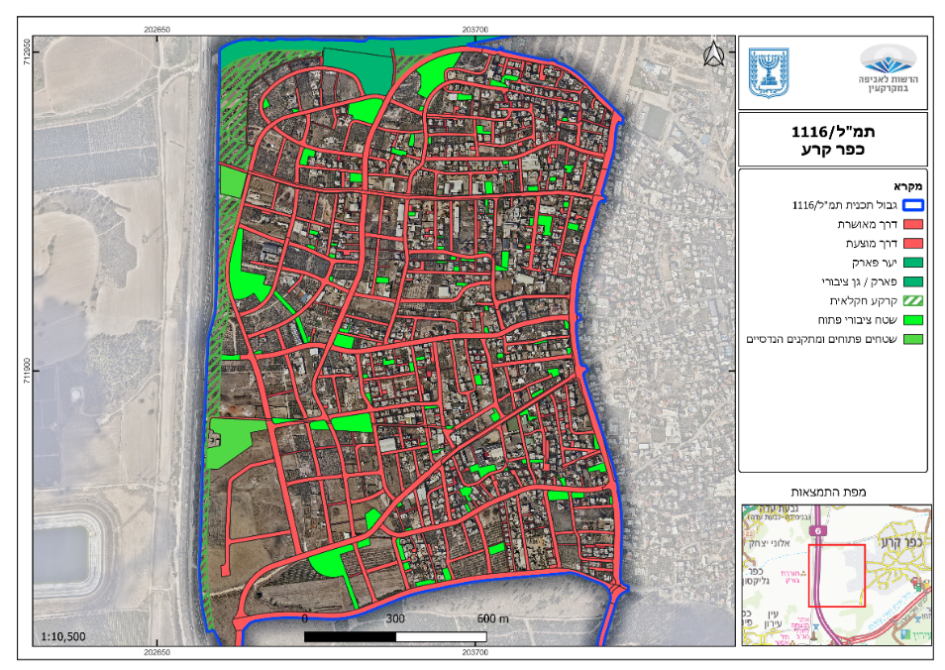

קישור תצלומי אוויר

رابط للصور الجوية

